Название задачи: Схема концептуальной архитектуры оптимизации работы с доступными депозитами для колл-центров

Автор: Профатилов А. В.

Дата: 24.01.2025

Сокращения и определения
Банк – Банк «Открытие», который выступает заказчиком.
Kafka – Брокер сообщений Apache Kafka.

Функциональные требования
№ | Действующие лица или системы | Use Case | Описание
1 | Банк | Получение актуальной информации о депозитах в колл-центре | - Публикация об изменениях среди доступных депозитов публикуются в очереди Kafka;  - Колл-центр подписывается на эти изменения и обновляет информацию о доступных депозитах в своей БД;  - Оператор колл-центра просматривает информацию о доступных депозитах через систему колл-центра.
2 | Банк, партнерский колл-центр | Передача информации о доступных депозитах в партнерский колл-центр | - Публикация об изменениях среди доступных депозитов публикуются в очереди Kafka;  - Микросервис по передаче изменений о депозитах подписывается на изменения и передает изменения на файловых сервер;  - Партнерский колл-центр работает с файловым сервером и получает информацию об изменения в депозитах.

Нефункциональные требования
№ | Требование
1 | Для сотрудников колл-центра необходимо предоставить информацию о доступных депозитах
2 | Необходимо передавать информацию о депозитных ставках в партнерский колл-центр через файлы
3 | Сотрудник колл-центра банка должен получать информацию о депозитных ставках не более 1 секунды

Решение
На диаграмме ниже схематично показан процесс работы с депозитными ставками в колл-центрах.

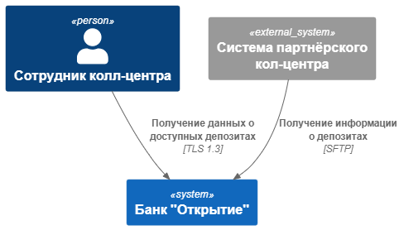
Рис. 1 Диаграмма контекста работы с депозитными ставками в колл-центрах
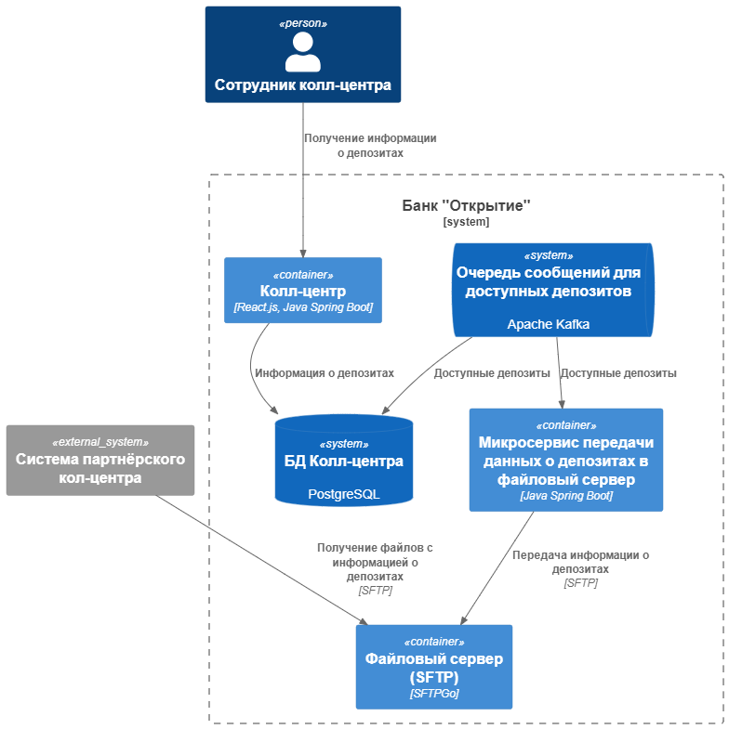
Рис. 2 Диаграмма контейнеров работы с депозитными ставками в колл-центрах
Очередь сообщений с информацией о депозитах позволяет передавать информацию о депозитах разным системам банка. Поэтому колл-центр подписывается на эту информацию и имеет возможность хранить у себя копию данных о депозитных ставках. Так же благодаря очереди сообщений предлагается реализовать новый микросервис, который будет брать сообщения из очереди депозитов и передавать изменения на файловый сервер.

Альтернативы
В качестве альтернатив можно было бы отказаться от брокера Kafka и вызывать сервисы напрямую.
Так же в качестве альтернативы можно отказаться от файлового сервера в пользу S3-хранилища.
Недостатки, ограничения, риски
Kafka становится точкой отказа и может привести к поломке работы системы при выходе из строя Kafka. Так же распределенная природа архитектуры может вызывать задержки в обновлении информации о депозитных ставках.
Появляется дополнительный компонент в виде файлового сервера SFTP, которые может стать точкой отказа.

